Интересные факты о сахарном диабете.
(памятка для населения)

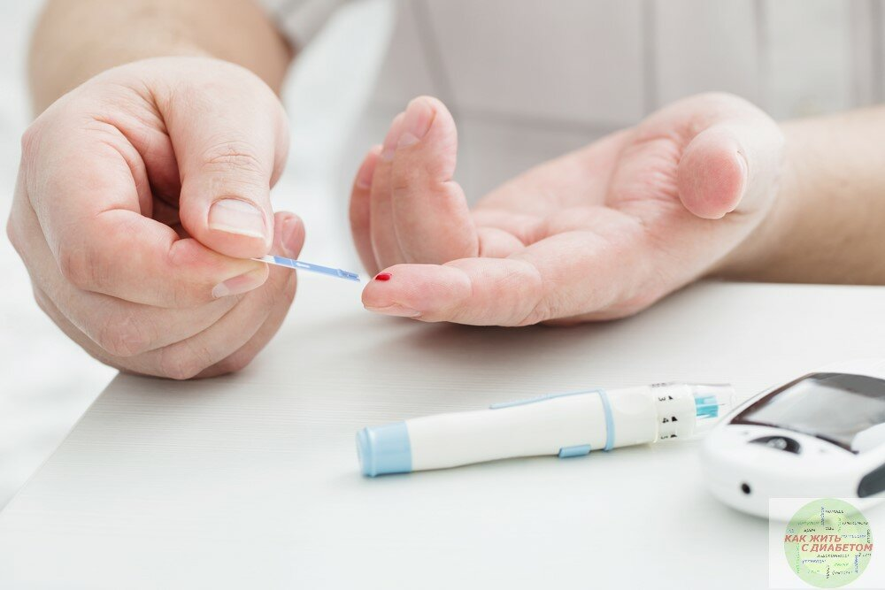
Слово «диабет» в переводе с греческого означает «сифон», что символизирует обильное мочевыделение при неконтролируемом сахарном диабете. Сахарный диабет — одно из распространенных в мире хронических неинфекционных заболеваний. На сегодняшний день в мире около 450 млн больных сахарным диабетом второго типа – фактически каждый десятый взрослый человек имеет такой диагноз. Ученые предсказывают, что к 2025 году будут диагностированы 30 миллионов новых случаев сахарного диабета (и это только в Китае).

Интересное о диабете.

- «Сахарным» диабет назван так потому, что моча при диабете сладкая из-за высокого содержания в ней глюкозы.
- Инсулин был назван от латинского слова «insula» («остров»), потому что этот гормон секретируется островками Лангерганса в поджелудочной железе. Инсулин – это гормон, который позволяет глюкозе попадать в клетки. Без него ваша кровь превратится в сахарный сироп. Сейчас инсулин вырабатывают пекарские дрожжи и кишечная палочка.
- До открытия инсулина в 1921 году хирурги редко оперировали больных сахарным диабетом с гангреной, т.к. пациенты, как правило, не исцелялись и их ждала неизбежная смерть. Так же врачи часто держали своих пациентов на голодных или полуголодных диетах, рекомендуя есть только некоторые продукты, например, овсянку.
- Примерно 90% всех людей с диабетом 2 типа страдают тучностью и ожирением. Переедание и малоподвижный образ жизни - одна из основных причин данного типа диабета. Человечество всю свою историю жило впроголодь и лишь последние 40 лет еды в изобилии – это сыграло большую роль в развитии и распространении диабета, наш организм оказался попросту не готов к такому количеству калорий.
- Существует как минимум два типа диабета и это принципиально разные болезни: 1 тип возникает вследствие отсутствия собственного инсулина (начинается смолоду, для лечения поможет только инсулин), 2 тип возникает из-за нехватки инсулина, возникает вследствие несбалансированного питания, избыточного употребления углеводов (возможно лечение с помощью диеты).
- Существует такое состояние как преддиабет, ещё называют "пограничный диабет". Главным сигналом преддиабета послужит НЕБОЛЬШОЕ увеличение уровня глюкозы в крови от нормы (глюкоза натощак 5,5-6,9ммоль/л). Этого, как правило, недостаточно, чтобы ставить диагноз, однако риск развития опасных заболеваний уже повышается, это состояние надо контролировать, посещать врача каждые пол года, вести здоровый образ жизни, следить за питанием.
- Низкий сахар (гипогликемия) намного опаснее высокого. Если вы уколите больше инсулина, чем нужно, или скушаете меньше положенного, то получите низкий СК. Гипо бывает и у здоровых людей: спортсменов, алкоголиков, голодающих. В этом состоянии ваш мозг недополучает жизненно важную для него глюкозу и потихоньку отмирает. Частые гипогликемии с годами приводят к заиканию и приторможенности.
- Печенье на фруктозе и обычное печенье практически ничем не отличаются. Оба содержат +/- одинаковое количество углеводов. Сахарозаменители в больших дозах не полезны, поэтому их нужно употреблять в разумных количествах.
Наибольшему риску диабета подвержены люди:
- с генетической предрасположенностью к диабету;
- имеющие избыточный вес;
- с завышенными показателями холестерина и триглицеридов;
- с пассивным образом жизни;
- пожилые люди.
Осложнения при диабете
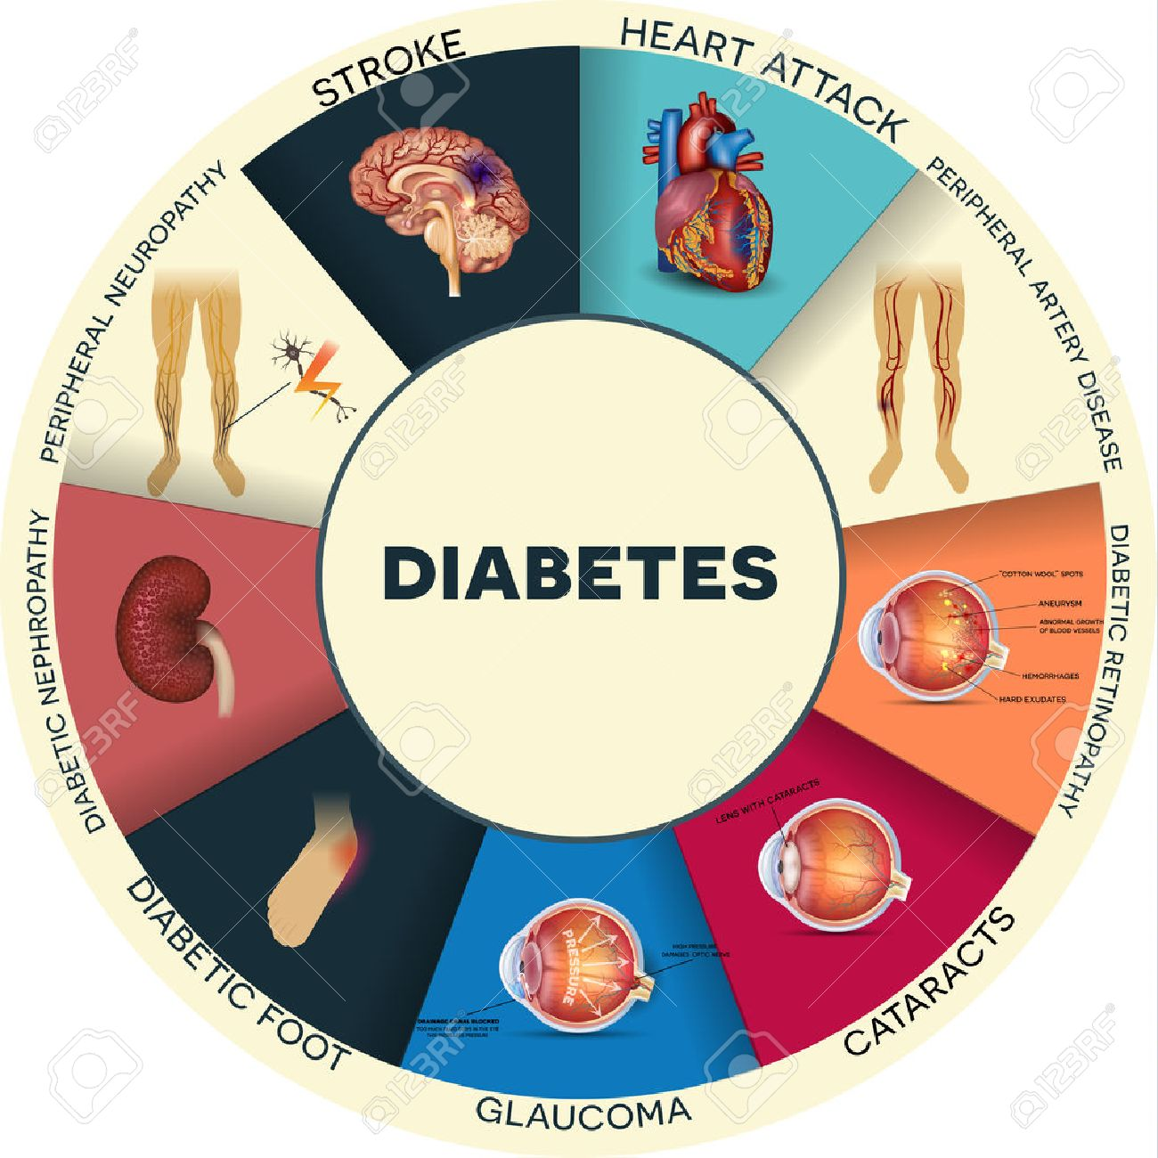
Осложнения будут развиваться стремительно, если вы перестанете контролировать свой диабет. Это и приведет к необратимым последствиям.
- ретинопатия (поражение глаз, которое в конечном итоге может привести к полной потере зрения),
- нефропатия (поражение почек, может закончиться развитием почечной недостаточности ),
- нейропатия (поражение нервной системы),
- диабетическая макроангиопатия (поражение сердечных, мозговых и периферических сосудов; с развитием ишемической болезни сердца, инфаркта миокарда, инсульта).
Меры по профилактике развития хронических осложнений диабета
и их последствий:
- Рациональное и полезное питание. Соблюдение баланса белков, жиров и углеводов, подсчет калорий. Кушать больше фруктов, овощей, продуктов богатых клетчаткой. Уменьшить потребление простых углеводов (выпечка, кулинарные изделия, сладости, фастфуд и т.п.).
- Регулярные физические упражнения, будь то ходьба или тренировки.
- При избыточной массе тела её снижение.
- Контроль артериального давления
- Контроль липидного обмена.
- Отказ от курения и алкоголя.
- Ранняя диагностика осложнений (регулярный осмотр у специалистов). Желательно посещать врача каждые 3-6 месяцев. Это поможет понять насколько правильный путь вы выбрали и избежать ошибок, минимизировать риски и осложнения.
- Лечение уже имеющихся осложнений и профилактика их дальнейшего прогрессирования.
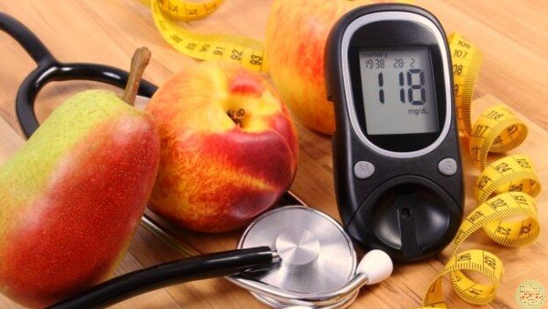
Заключение! То, что было невозможно 10 лет назад, сейчас доступно каждому: индивидуальные приборы для контроля сахара, качественный инсулин. Помните, диабет, не приговор, если регулярно следить за уровнем сахара крови, соблюдать здоровый и активный образ жизни, можно прожить долгую и счастливую жизнь!

